Муниципальное автономное дошкольное образовательное учреждение
городского округа Саранск
«Детский сад №112»

Модуль
непосредственно образовательной деятельности
в ясельной группе № 8
на тему: «8 Марта – праздник мам»
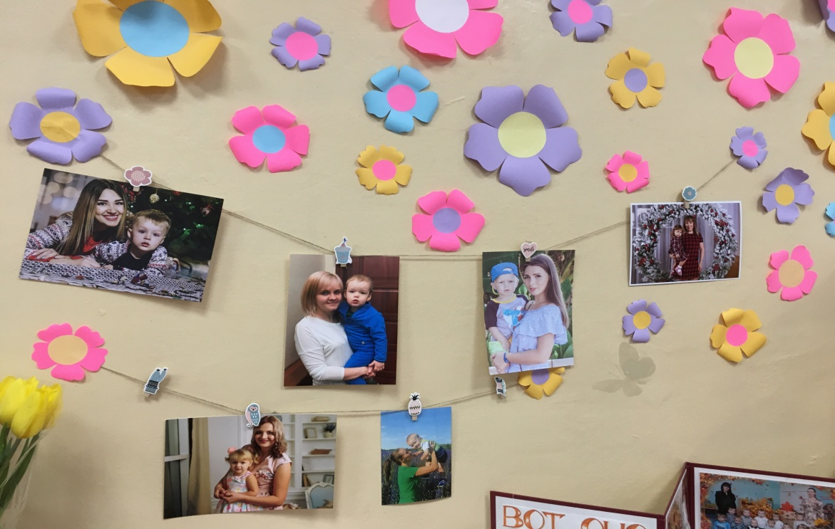

Подготовили: воспитатели
Шкилева Е. А.
Масеева О. Ф.

Саранск, 2021
Цель: расширение представления детей о весне, как о времени года; знаний о празднике – 8 Марта. Обогащение сенсорного опыта детей при сравнении предметов по цвету, по форме.
Задачи:
Обучающие:
- обучать группировать предметы по цвету, по форме, повторить и закрепить названия цветов, названия геометрических фигур;
- обогащать словарный запас детей.
Развивающие:
- развивать зрительно-слуховое восприятие, пространственное воображение, мелкую моторику, умение отличать цвета, умение работать с геометрическими формами.
Воспитывающие:
- воспитать уважительное отношение ко всем женщинам;
- воспитывать в себе такие качества как смелость, уверенность, взаимопомощь, способность работать в коллективе дружно.
Интеграция образовательных областей: «Познавательное развитие», «Речевое развитие», «Физическое развитие».
Оборудование:
Демонстрационный материал: картинки с изображением весны; картинки с изображением домашних животных и птиц.
Раздаточный материал: вырезанные из картона платья с разными по форме дырочками (круг, квадрат, треугольник.)
Предварительная работа: разучить стихотворение «Мамочка».
Словарная работа: ввести в активный словарь детей слова: «ласковая», «заботливая», «милая», «добрая».
Ход модуля:
(Дети сидят на стульчиках)
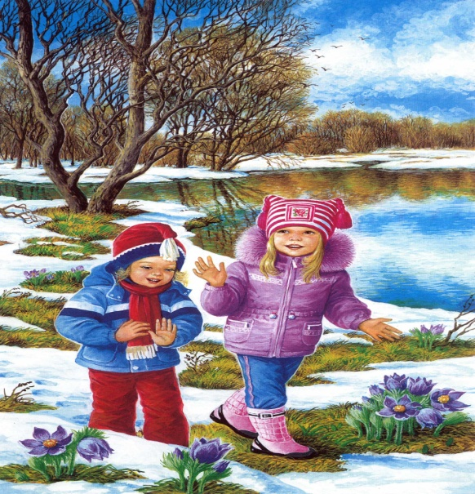
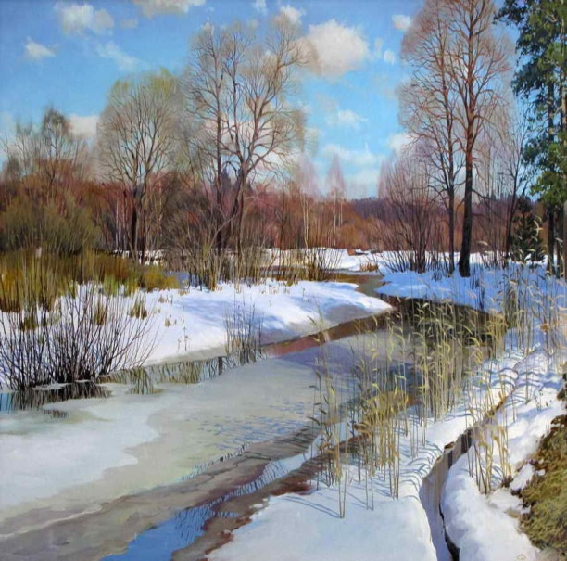
Воспитатель: здравствуйте, ребята! Какой сегодня чудесный солнечный денек. Наступила весна! Пробуждается природа после зимы, солнце светит ярко-ярко, тает снег, скоро вернуться в лес птицы из теплых стран. Весной снег начинает таять на солнце и превращается в воду. Появляются почки на деревьях, из которых вырастают листочки, появляются первые цветы.

Воспитатель: какое время года изображено на картинках?
Дети: весна.
Воспитатель: в эти первые солнечные деньки мы отмечаем замечательный праздник наших мам и бабушек, чудесный праздник – 8 Марта!
Воспитатель: а чей это праздник?
Дети: мам и бабушек.
Воспитатель: ребята, сейчас мы вместе с вами расскажем стихотворение для наших любимых мам и одновременно поиграем в игру. Я буду задавать вопросы, а вы отвечать громко и дружно.
Речевая игра: «Мамочка»
Кто пришел ко мне с утра? (дети хором) Мамочка!
Кто сказал: «Вставать пора»? (дети хором) Мамочка!
Кашу кто успел сварить? (дети хором) Мамочка!
Чаю в чашки всем налить? (дети хором) Мамочка!
Кто косичку мне заплел? (дети хором) Мамочка!
Целый дом один подмёл? (дети хором) Мамочка!
Кто цветов в саду нарвал? (дети хором) Мамочка!
Кто меня поцеловал? (дети хором) Мамочка!
Кто ребячий любит смех? (дети хором) Мамочка!
Кто на свете лучше всех? (дети хором) Мамочка!
Воспитатель: молодцы!
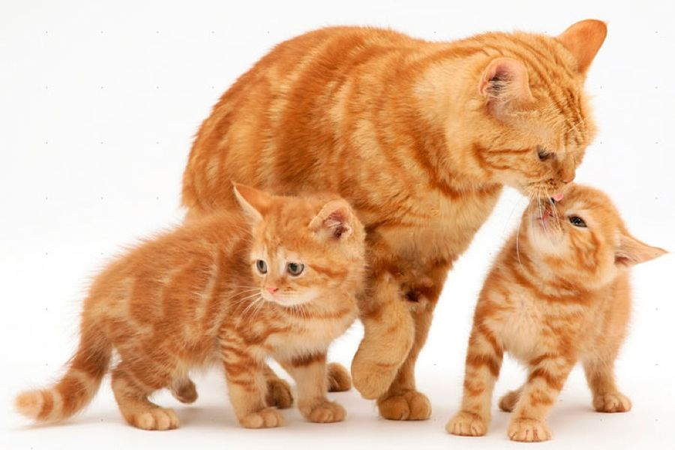
Воспитатель: на улице весенний праздник и все-все поздравляют своих мам с праздником, и даже зверята.
Дидактическая игра «Найди маму»
Воспитатель: кто это изображен на картинке?
Дети: котенок.
Воспитатель: а кто мама у котенка?
Дети: кошка.
(Игра повторяется про всех домашних животных и птиц: собака, курица, коза, свинья, корова).
Воспитатель: а теперь вы будете зверятами. Как котенок поздравит свою маму? А щенок? (Дети имитируют голоса домашних животных.)
Игра на звукоподражание.
Воспитатель: ребята, наши мамы очень заботливые, они очень много работы делают по дому. Давайте мы им поможем.
Пальчиковая игра «Буду маме помогать»
Буду маме помогать, буду сам бельё стирать:
(трём кулачками друг о друга)
Мылом мылю я носки, (провести кулачком по ладошке)
Крепко трутся кулачки, (трём кулачками друг о друга)
Сполосну носки я ловко (двигать кистями рук вправо-влево ) И повешу на верёвку. (поднять руки вверх, кисти согнуть)

Воспитатель: молодцы, мы помогли нашим любимым мамочкам.
Воспитатель: ребята, поднимите руки те, кто любит своих мам? Конечно все любят своих мам. Все наши мамы: умные, ласковые, заботливые, веселые, красивые, трудолюбивые, добрые, милые, привлекательные, обаятельные, модные, жизнерадостные.
Дидактическая игра «Заштопаем одежду»
Воспитатель: на столе лежат платья, а в платьях разные по форме дырочки, у одного платья в форме квадрата дырочка, у другого в форме треугольника, у третьего в форме круга. Давайте быстренько поможем нашим мамам зашить эти дырочки. Подберите подходящую фигуру по форме и размеру дырочки.
Воспитатель: молодцы, ребята, отлично работали сегодня на занятии. Какой праздник мы отмечаем в марте?
Дети: отвечают.
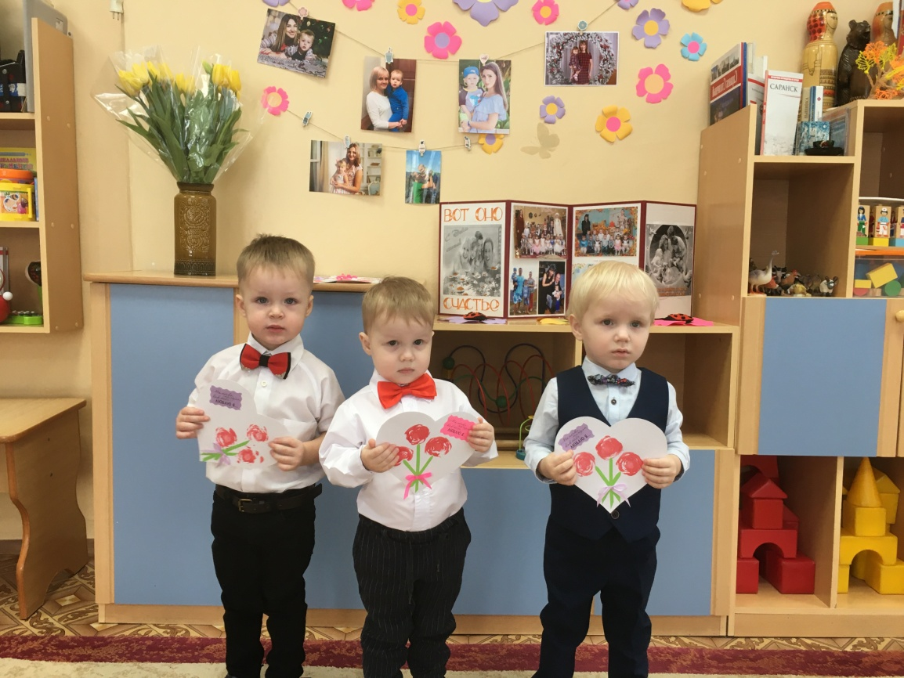
Воспитатель: делая выводы, подчеркиваю, что каждая мама любит своего ребенка, заботится о нем, играет с ним, гуляет. Маму надо слушаться, а в праздник обязательно поздравить и подарить подарок сделанный своими руками.

